Литературный герой
Задание: нарисовать иллюстрацию к литературному произведению, где главным объектом будет являться главный герой данного произведения.
Продолжение работы над эскизами композиции.
На прошлых уроках были выполнены линейные эскизы, лучшие из них были выбраны на формат А4 и выполнены в цвете.
Этапы выполнения работы:
- Из нескольких цветных эскизов отбирается один, переносится на формат А3, выполняется линейный рисунок данной композиции с соблюдением масштаба и всех пропорций;
- Выполняется работа в цвете. Материал – гуашь.
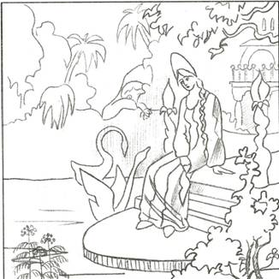 Иллюстрация к сказке Аксакова «Аленький цветочек»
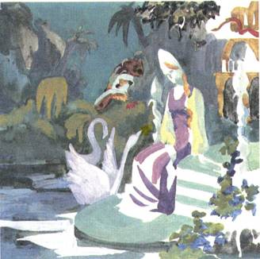
Первоначальное покрытие основных цветовых пятен персонажей и фона в холодном колорите.
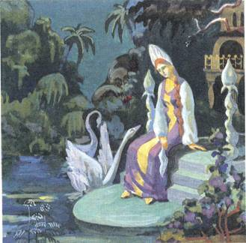
Продолжение работы, уточнение тональных и цветовых отношений, выделение сюжетно-композиционного центра – аленького цветочка.
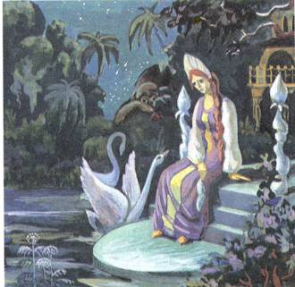
Проработка деталей с помощью белил, обобщение и завершение работы.

При выполнении композиции, нужно учитывать в какой стране, и в какую эпоху жил данный герой, чтобы правильно отобразить быт, архитектуру и самое главное правильно подобрать костюм и прическу своему герою.
Работа «Литературный герой» выполняется за 12 академических часов
Данный этап работы выполняется за 4 академических часа.
Фото этапов выполнения высылать на почту surwa4ewa.a@yandex.ru
Преподаватель: Сурвачева А.А.

